SYFÖRENINGEN ”LJUS” - ULEBERGSHAMN.
BADHUSET – FYREN – DOPFUNTEN.
SYFÖRENINGEN LJUS BILDADES 2 OKT. 1936.
Nio damer i samhället beslutade att sy ihop till gatubelysning i Ulebergshamn.
Tre år senare var målet nått! Föreningen har sedan fortsatt verka i samma anda.
”LJUS” VILL….
”Bidra till en sund utveckling av Ulebergshamn o ge kunskap om samhället igår och idag.
Genom lotterier, försäljning och insamlingar stödja behjärtansvärda projekt ekonomiskt.
Anordna månadsmöten, stick-kafé, våffelkaféer …,
men också bjuda in till föredrag, utställningar om och guidning i vårt Ulebergshamn.
Sist men inte minst - erbjuda en fin samlingslokal, att besöka och/eller hyra.”
1964 – Badhuset - Syföreningen ”Ljus” fick egen lokal då badföreningen upphörde.
2008 - 2013 - Badhuset genomgick en genomgripande renovering. .
2011 - Fyren ”Ljuset” – en gåva från Sotenäs kommun när föreningen fyllde 75 år!
2018 – Dopfunten – en gåva från ”samhällets gubbar”, alla medlemmar i ”Ljus”.
STÅENDE VERKSAMHETER:
Månadsmöten – Stick-kafé – Våffeldagen – Nationaldagen - Midsommarafton i parken - Våffelkaféer sommartid - Fyrens Dag – Julmarknad..
LIGGER BAKOM / ÄR DELAKTIGA I:
Den ursprungliga strandpromenaden -– Omklädningshytten och ledstänger vid badet - Förstärkning av räcket på spången - Ordnade parkeringar - Ny anslagstavla vid Plan
WiFi till o badtrappor på piren – Hamneparkens utformning - Hjärtstarter på Badhuset - ”Historiska skyltar” och permanenta soffor ute i samhället –
Skulpturen ”Enhet” vid lastbryggan – Flaggstång i Parken - Ny vadbock på Knivsholmen -
Skötsel av vårt Badhus med utemöbler, fyren och dopfunten.
FÖRSÄLJNING:
”Sote bonde till Saltskärs käring” (rea: 100:-/st eller 500:- /10 st!)
HANDARBETEN - tillverkat av våra medlemmar – se våra marknader.
VÄLKOMMEN SOM MEDLEM!
150:-/år 2026 SWISH 123 254 99 62 MEDDELA: ”Namn, avg. år och mailadress”.
…… 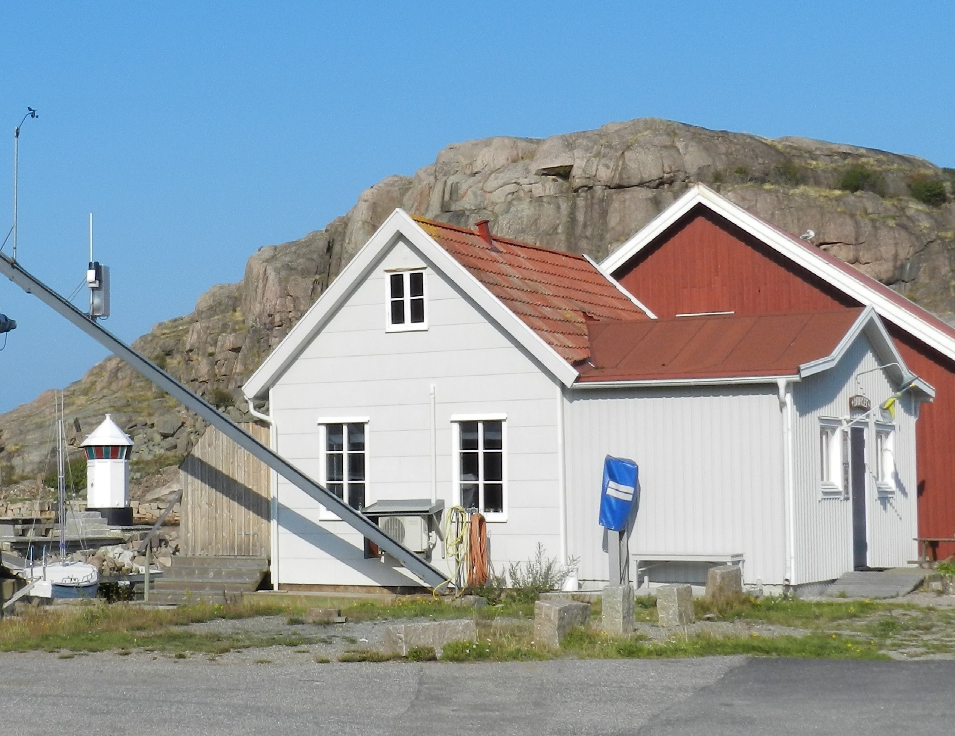 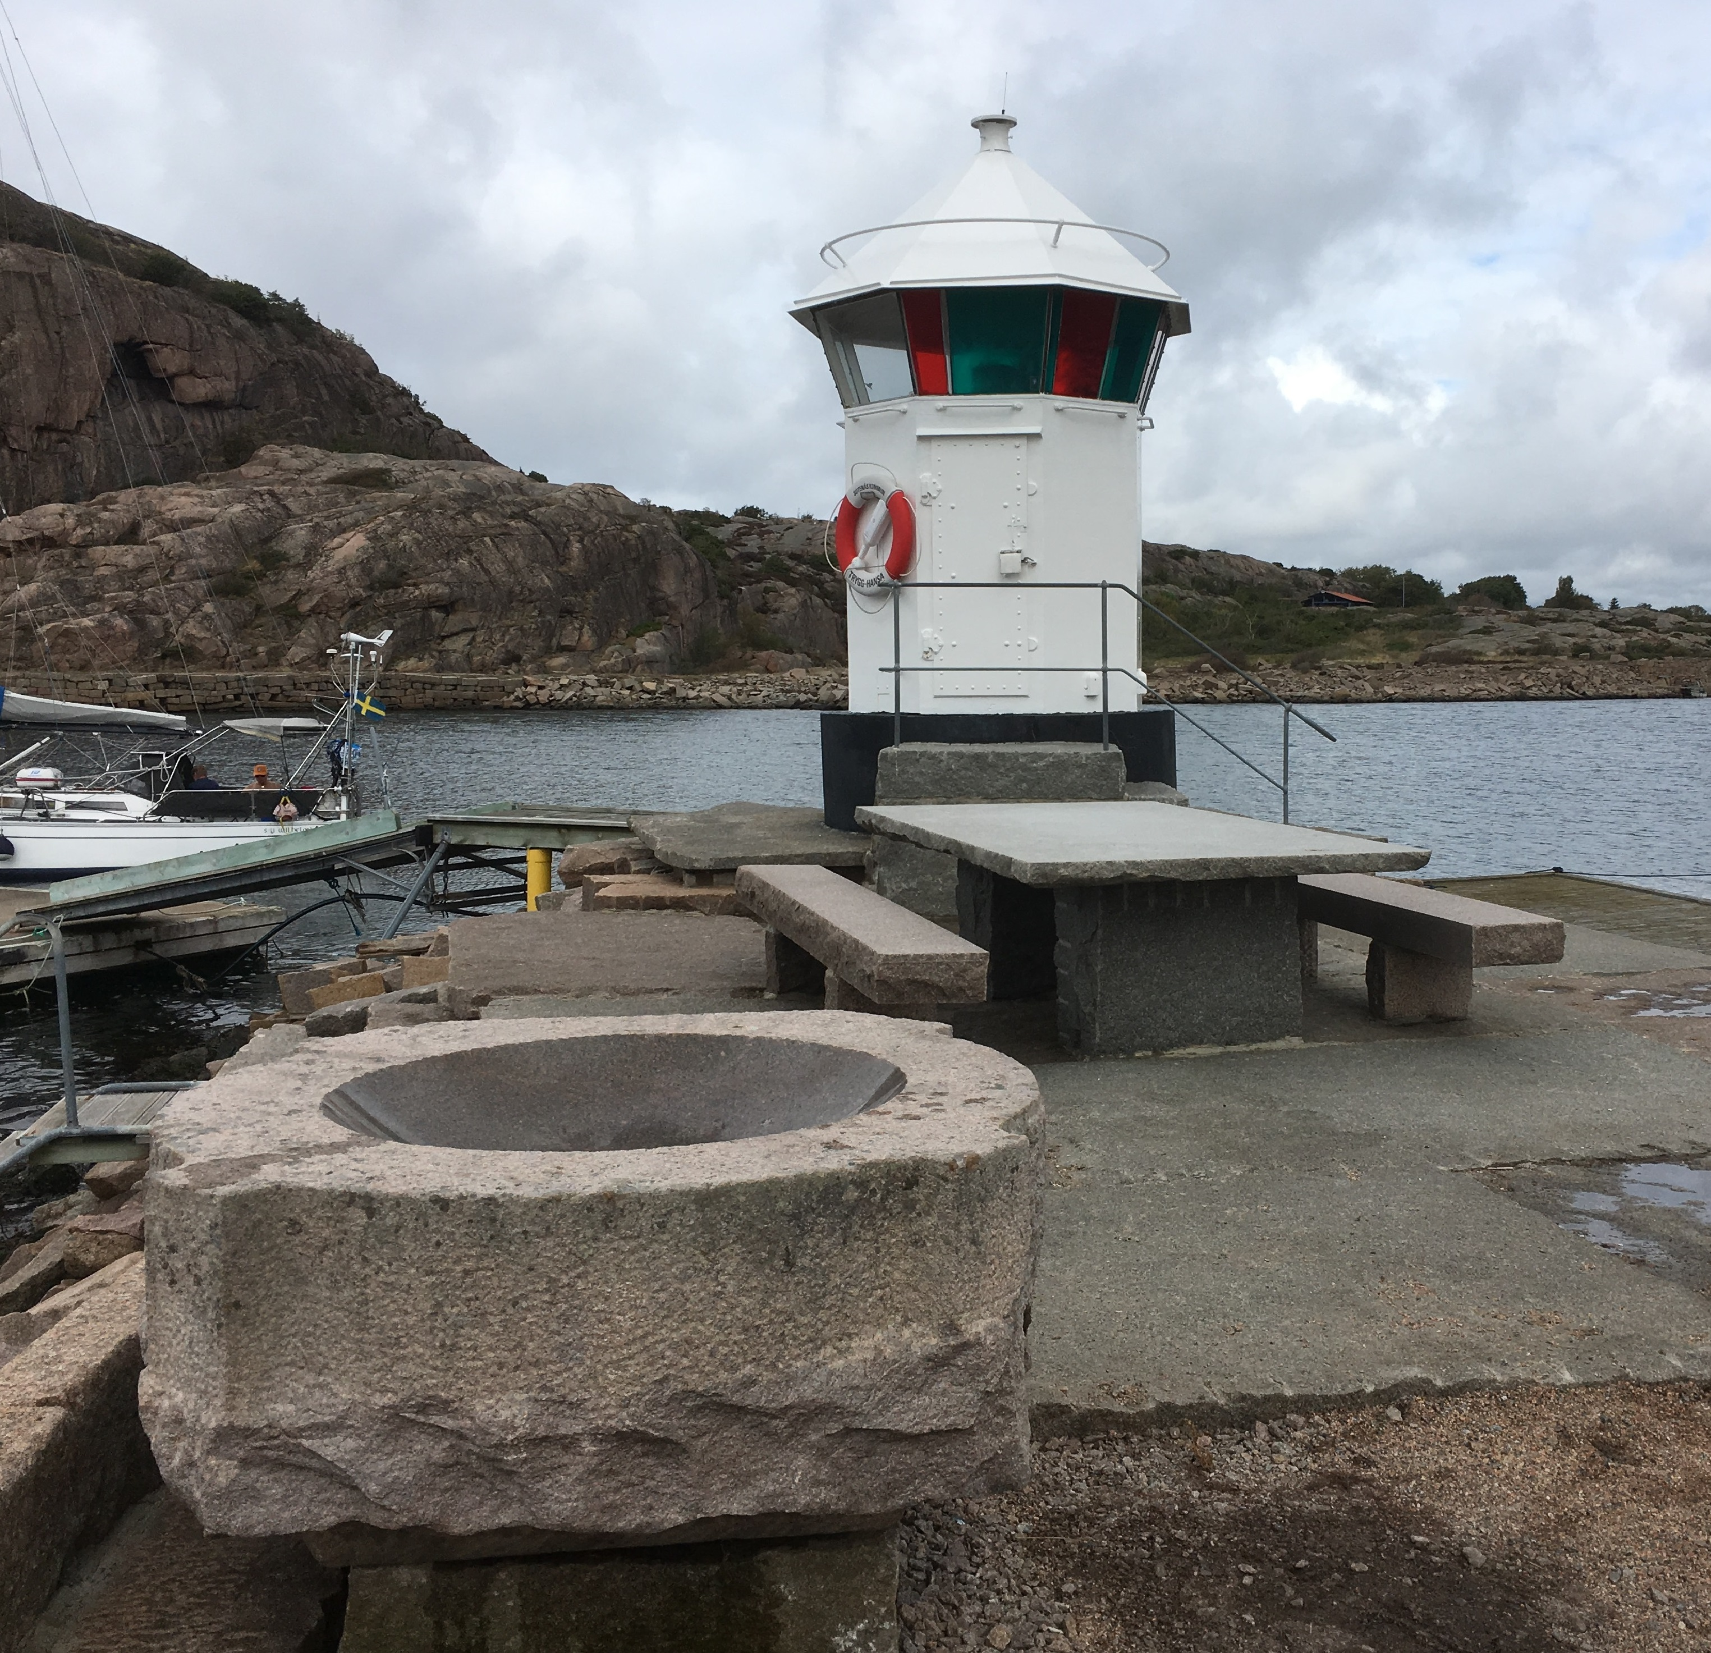 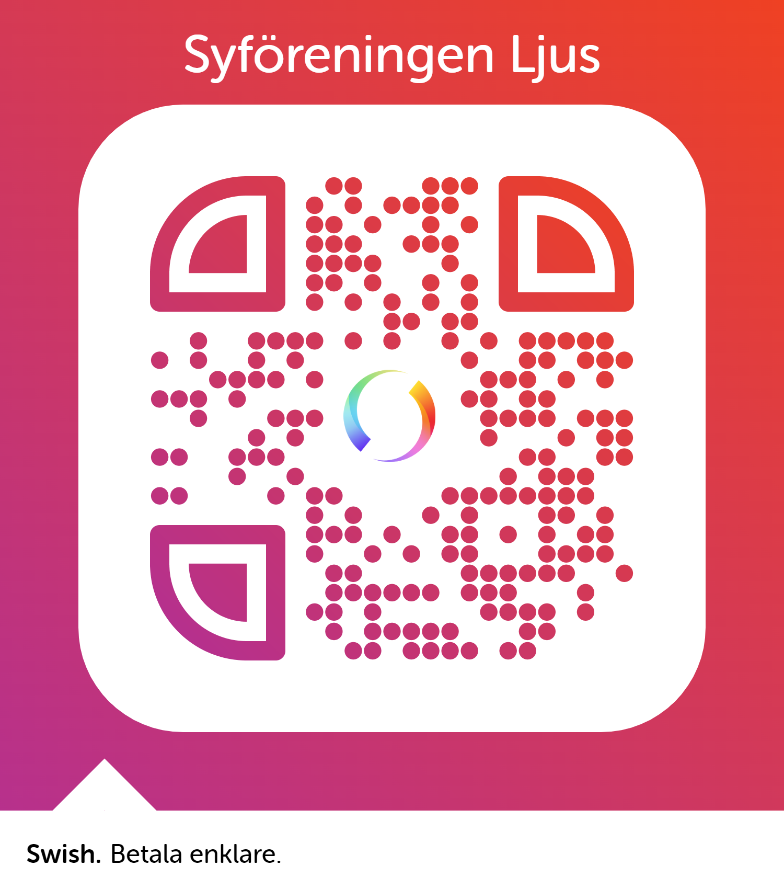
BESÖK VÅR HEMSIDAN - www.syforeningenljus.se

